作者简介：

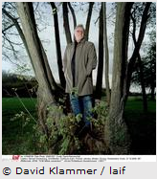
迈克尔·甘腾伯格（Michael Gantenberg）生于1961年，是一位编剧家，曾著写了许多本书。

